Дәріс №4. Күн энергиясын қолдану

Дәрістік сабақтың жоспары: күн энергиясын жылуға түрлендіру процестерінің физикалық негіздері. Түрлендіргіштер жіктемесі: фотоэлектрлік станциялар; гелиоэлектрлік станциялар (ГЕЭС); күн коллекторлары.
Дәрістің мақсаты: күн энергиясын жылуға түрлендіру процестерінің физикалық негіздері және оның мағынасы туралы түсініктерін қалыптастыру.

Күн энергиясын жылуға түрлендіру процестерінің физикалық негіздері

Күн дәстүрлі емес энергия көздерінің ішінде ең негізгі болып саналады. Күннің өлшемдері орасан зор – диаметрі 1392 мың. км және массасы 2·10³⁰ кг. Жерден күнге дейінгі орташа ара қашықтық– 150 млн км.
Күн энергиясы кеңістікке жұлдыз (күннің) ішінде өтетін термоядролық реакция нәтижесінде шағылады. Бұл реакцияның салдарынан сутегі гелийге айналады. Гелий ядросының массасы 4 протон массасынан кіші, сондықтан ядроның масссасының біраз бөлігі энергияға айналады. Күннен шағылған энергияның қуаты 2·10²³ кВт-ты құрайды. Күннің тура ортасында температура 8-10 млн К-ға жетеді де, оның шеткі беттік қабаттарына қарай азайып 5800 К төмендейді. Күн энергиясын жылуға түрлендіру процестерінің физикалық негіздерінің мағынасы осында.
Жер бетіне мөлшері 1,7·10¹⁴ кВт энергия ағыны түседі. Мұнің өзі күннен бір сағат ішінде жер бетіне түсетін энергияның адамзаттың барлық мұқтаждары үшін бір жылға қажет энергияны қамтамсыз етуге жеткілікті екендігін көрсетеді.
Күн энергиясын сипаттайтын негізгі шама болып күн тұрақтысы I₀=1353 Вт/м² есептеледі, ол атмосферадан жоғары орналасқан ауданшаға перпендикуляр бағытпен түсетін күннен шағылған энергия ағынының тығыздығына тең.
Жер беті деңгейінде күн тұрақтысының мәні 1000 Вт/м²-ден аспайды.
Қарастырылып отырған күн энергиясы түсетін ауданшаның энергиямен сәулеленуі ауданша орналасқан географиялық ендікке (тропикке қарай сәулену күшейеді), жыл және тәулік мезгіліне, атмосферанның бұлттануына және ластануына, ауданшаның көкжиекпен көлбеулік бұрышына тәуелді болады. Кез келген жағдайда көкжиекпен көлбеу орналасқан ауданша оған горизонтал орналасқан ауданшадан көбірек энергияны қабылдайды.
Күн тұрақтысы I₀ – бірлік уақыт аралығында толқындар ұзындықтарының барлық диапазонында бірлік ауданша қабылдайтын күннің сол ауданшаны сәулелендіруші энергиясының мөлшері. Ауданша күн мен жер аралығында жер атмосферасынан тыс таралған күн сәулелеріне перпендикуляр бағытта орналасады.
I₀ мәні космостық аппараттардан жүргізілген өлшеулерден алынған және стандартқа сәйкес I₀=1353 Вт/м² тең деп қабылданады. Күн тұрақтысының тиімді мәні I_{0эфф} күн мен жер ара қашықтығының маусымдық ауытқуларын ескереді және келесі формуламен анықталады:

I0эфф
= I0
1 + 0,033
cos
360n

365
, (4.1)

мұнда n – 1-ші қаңтардан бастап саналатын күннің реттік нөмірі.
Атмосфера қабатынан өткенде күннің жарығы инфрақызыл сәулелердің су буларымен, ультра күлгін сәулелердің озон қабатымен жұтылуына және сәулелердің атмосфералық тозаңмен аэрозолдар әсерінен шашырауына байланысты әлсірейді. Кері шағылған жылудың үлесі сәулелердің алдымен

қандай бетке түсуіне байланысты. Мысалы құрғақ қара топыраққа түскен сәулердің кері шағылу үлесі 0,14, жыртылған егістік беті үшін 0,26-0,38, қар беті үшін 0,6-0,9, су беті үшін 0,2-0,78 шамасын құрайды және үлестің мәні күн сәулерінің сол беттерге құлау бұрышына тәуелді болады.
Субтропиктермен шөлді мекендерде күн сәулелері қуатының орташа жылдық мәні 210-250 Вт/м², Европаның орталық бөлігі үшін 130-210 Вт/м², солтүстік Европа мемлекеттері үшін 80-130 Вт/м² құрайды.

Күн энергиясын түрлендіргіштер жіктемесі

Күн энергиясын электр энергиясына түрлендіруші үш негізгі түрлендіргіштерді атап өтуге болады:
- фотоэлектрлік түрлендіргіштер – ФЭТ;
- гелиоэлектростанциялары (ГЕЭС);
- күн коллекторы (КК).
Фотоэлектрлік түрлендіргіштер деп жарықтың әсерінен бойында электр қуаты пайда болатын жартылай өткізгіш құрылғыны айтады. Жартылай өткізгіштердің электрлік қасиеттері аймақтық теория негізінде түсіндіріледі. Оған сәйкес валенттік аймақ пен өткізгіш аймақ бір-бірінен энергетикалық саңылау арқылы ажырайды және бұл аралықты тыйым салынған аймақ деп атайды (4.1 сурет).
Валенттік аймақ электрондарға толы болады. Өткізгіш аймақ керісінше электрондарға зәру немесе электрондармен ішінара толтырылған болады. Аймақтардың өзара орналасуы және тыйым салынған аймақтың ендік өлшемі өткізгіштік қасиеттерге ықпалын тигізеді және осыған байланысты қатты денелер өткізгіштерге, жартылай өткізгіштерге және диэлектриктерге жіктеледі. Фотонның валенттік электронға тиісуі кезінде электрон қозады және фотонның энергиясы жеткілікті болған жағдайда ол өткізгіштік аймағына өтіп кете алады.
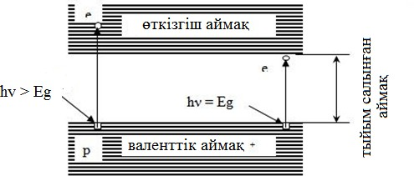

  - сурет – Меншікті өткізу қабілеті бар жартылай өткізгіштің аймақтық структурасы

Қазіргі кезде фотоэлектрлік түрлендіргіштерде кремний қолданылады. Таза кремнийде сырттан қосылған атомдар болмайды. Техникалық таза кремнийдің құрамында аз мөлшерде сырттан қосылған атомдар болады, олар өздерінен электрондарды ажырата алады және керісінше қосып ала алады.
Егер меншікті өткізгіштік қасиеті бар жартылай өткізгішке сырттан қоспа иондар енгізсе, онда қоспа өткізгіштік болады. Мысалы, егер кристалдық торда төрт валентті кремнийді валенттігі төмен атоммен алмастырса, онда торда еркін электрондарды өзіне күшпен қосып алатын акцепторлық түйіндер пайда болады. Акцепторлық атомдардың энергетикалық деңгейлері тыйым салынған аймақта орналасады және ол деңгейлер валенттік аймаққа жақын болады. Еркін электрондардың жоқтығы кристалдық тордың оң таңбалы, бос орындар деп аталатын ерекше күйіне алып келеді. Бос орындар өздерін электронмен толтыруға тырысады, бірақ бос орынға келген электронның орнында тағы да бос орын пайда болады.
Мұндай құбылысты бос орындардың жартылай өткізгіш бойында орын ауыстыруы деп қарастыруға болады. Егер валенттігі кремниймен салыстырғанда жоғары қоспаны торға енгізсе, онда электрондарын беруге бейім донорлық түйіндер пайда болады. Мұндай жағдайда жартылай өткізгіш бойында еркін электрондар орын ауыстырады.
Бірінші типті жартылай өткізгіштер р-типті, ал екінші типті жартылай өткізгіштер n-типті деп аталады.
Техникалық таза жартылай өткізгіштерге қарағанда, қоспалы өткізгіштігі бар материалдардың электр өткізгіштігі аса жоғары болады. n- типті жартылай өткізгіштердің электр өткізгіштігі таза өткізгішпен салыстырғанда жоғары, себебі донордың иондалу энергиясы тыйым салынған аймақтың ендік өлшемінен кіші болады, сондықтан фотондар қозған кезде электрондар өткізгіш аймаққа тез өте алады, яғни фотонның қозуына азырақ энергия қажет болады.
Тура осындай жағдай р-типті өткізгіштерде де байқалады, дегенмен бұл жерде бос орындардың валенттік аймаққа өтуіне азырақ энергия қажет.
  - суретте күндік жартылай өткізгіш фотоэлементтің қарапайым құрылысы көрсетілген. Жартылай өткізгіш фотоэлектрлік түрлендіргіштер (ФЭТ) күн энергиясын электр энергиясына айналдыру үшін энергетикалық тұрғыдан ең тиімді құрылғылар болып есептеледі.

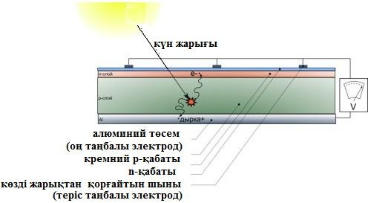

  - сурет – Күндік элементтің (КЭ) қарапайым құрылысы

ФЭТ тән тепе-теңдік температурасы шамамен 300-350 К және Күн температурасы шамамен 6000 К кезінде олардың шекті теориялық ПӘК > 90 % болады. Бұл қайта оралмайтын энергия шығындарын төмендетуге бағытталған, құрылымды және түрлендіргіш параметрлерін оптимизациялау кезінде практикалық ПӘК 50 % және одан да жоғары (зертханаларда ПӘК 40 % жетті) көтеру әбден мүмкін екенін білдіреді.
Гелиоэлектрстанциясы (ГЕЭС) – жоғары концентрленген күн сәулелерін жылу машиналарын (бу, газтурбиналарын, термоэлектрлік және т.б.) іске келтіретін энергия ретінде қолданатын күн қондырғысы. Мегаватт деңгейлі күн фотоэлектрстанциясы бірнеше фотовольттік панель желілерінен тұрады және олар монтаждау жүйесіне орнатылған (4.3 сурет).
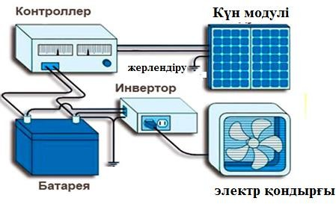

  - сурет – Күн фотоэлектрстанциясының құрылымы

Әр желі инвертерға тұрақты ток кабелі арқылы қосылған. Инвертор тұрақты токты айнымалыға, электр қондырғысын (элетр энергиясын тұтынушылар) қоректендіретін токқа түрлендіреді.

Күн коллекторлары – көрінетін жарық және инфрақызыл сәулелену арқылы тасымалданатын Күннің жылу энергиясын жинауға арналған қондырғылар. Коллектор, сонымен қатар, жылуы ыстық сумен қамдауға, жылытуға және хауызды қыздыру шығындалатын жылуды жылутасымалдағышқа жеткізу мақсатында қолданылады. Жазық күн коллекторы әйнектен немесе пластиктен жасалған мөлдір жабынудан (дара, қос немесе үштік) (4.4 сурет), суды циркуляциялайтын каналдары бар жылуқабылдағыштан тұрады.
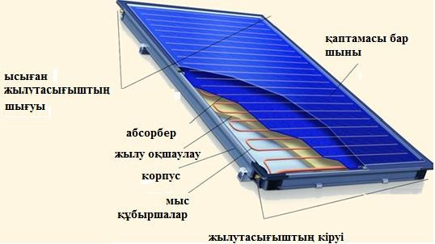

  - сурет – Жазық күн коллекторының конструкциясы

Күн коллекторының негізгі элементі болып абсорбер табылады. Абсорбер – бұл күн энергиясының толық жұтылуын қамтамасыз ететін арнайы селективті жабындысымен қапталған коллектор беті. Қыздырыла отырып, абсорбер коллектордың ішкі бетіне жылу шашыратады. Бірақ, жоғары емес температурада бұл шашырау, көбіне, әйнек панель арқылы нашар өтетін инфрақызыл сәулелер. Жылу шығындарын азайту үшін, төменгі және бүйір беттерінде жылу оқшаулаудың айтарлықтай қалың қабаттары орнатылады. Абсорбер материалы ретінде, әдетте, мыс немесе алюминий қолданылады.
Ашық күн коллекторлары күн сәулелерін жұту коэффициентінің мәні және ультрақызыл сәулелену әрекетіне беріктігі жоғары болатын пластиктен немесе резинадан жасалған бет болып табылады. Аты көрсетіп тұрғандай, бұндай коллекторлардың жылу жұтқыш қабаты әйнекпен қапталмайды (абсорбер жоқ). Хауыздағы суды жылыту үшін ашыұ гелиожүйелерде ғана қолданылады.
Жылу шығындарын азайту мақсатында қыста коллектор корпусын герметизациялайды. Жазық күн коллекторы жылы мезгіл кезінде эффективті, және керісінше, қыста жылу шығындары жоғары болу салдарынан эффективтілігі әлдеқайда төмен.

Жазық коллекторлардың негізі артықшылықтарының бірі – айтарлықтай төмен бағасы және жаздағы елеулі эффективтілігі. Кемшіліктері – қыстағы эффективтілігінің төмендігі және монтаждау ыңғайсыздығы, себебі жазық күн коллекторы үй төбесіне шығару қиынға соғатын біртұтас құрылыс болып табылады.
Күн коллекторларының негізгі екі түрі бар: жазық және ваккумдық құбырлы.
Жазық күн коллекторлары. Жазық күн коллекторлары жылутасығыштың қыздыру деңгейі 80-90 ºС аспайтын жүйелерде қолданылады.
КЭК негізгі сипаттамасы болып оның жылулық ПӘК табылады. Ол коллекторға түсетін күн энергиясының Q_{л} қандай мөлшері тұтынушыға жылу түрінде Q_{пол} берілетінін көрсетеді:

η = Qпол = QЛ − QПОТ ,
(4.2)

Qл QЛ

мұнда
Qпол = Qл - Qпот , себебі пайдалы жылу мөлшері Qл
және
Qпот

айырмасы арқылы табылады. Өз кезегінде олар белгілі формуламен есептеледі:

Qпот =
k ⋅ F(Ta − T0 ) , (4.3)

мұнда k – орташа эффективті жылуберу коэффициенті;
F – жылуберу бетінің ауданы;
Ta және T0 – сәйкесінше, абсорбер бетінің орташа температурасы
және қоршаған орта температурасы.
Күн коллекторы 100 % эффективті болу мүмкін емес. Себебі, жылу энергиясына түрлену кезәнде және оптикалық шығындар пайда болады. Жылу шығындары – бұл күн коллекторында жылу энергиясына түрленген, бірақ жылутасығышты қаздаруға қолданылмай, қоршаған ауаға таратылған күн энергия бөлігі. Берілген шығын түрлері коллектор мен қоршаған ауа температуралар айырымына және жылу шығындар коэффициентіне k₁ (жылу шығындарының сызықты коэффициенті Вт/(м²·К)) және k₂ (жылу шығындарының сызықтыеместігін ескеретін коэффициенті Вт/(м²·К)) тәуелді.
Күн коллекторының ортақ эффективтілігін коллектор ПӘК анықтайды:

η = η
k ⋅ ΔT k ⋅ ΔT 2
− 1 − 2 ,

(4.4)

0 E E
мұнда η – коллектордың пайдалы әсер коэффициенті;
η₀ – оптикалық пайдалы әсер коэффициенті;
k₁ – жылу шығындар коэффициенті, Вт/(м²·К); k₂ – жылу шығындар коэффициенті, Вт/(м²·К);

ΔT = (Ta − T0 )
айырымы, К;
– коллектор және ауа температуралары арасындағы

Е – күн сәуле шашырауының қосынды қарқындылығы.

ПӘК максималды мәні температуралар айырымы ∆Т нөлге тең болғанда іске асады. Бұл жағдайда коллекторда жылу шығындары болмайды. Бірақ осындай идеал шарттар практикада кездеспейді. η₀ мәні кез келген күн коллекторының төлқұжаттық мән болып табылады және күн коллекторының құжатында міндетті түрде көрсетілуі керек.
  - суретте түрлі коллекторлардың жылулық ПӘК-ның коллектор мен ауа температуралар арасындағы айырым тәуелділігі көрсетілген.

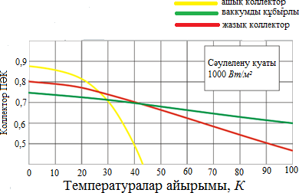

  - сурет – Түрлі типті күн коллекторларының эффективтілігін салыстыру

Вакуумды коллекторлар. Жоғары температураларға дейін қыздыру үшін вакуумды коллекторлар қолданылады. Оларда абсорбирлеуші бет қоршаған ортамен вакуумдалған кеңістік көмегімен бөлінген. Ол конвекция мен жылу өткізгіштікті болдырмау есебінен, сыртқы ортаға кететін жылу шығындарын айтарлықтай төмендетеді. Ал сәуленеуден болатын жылу шығындары селективті жапқыштар қолдану арқылы басылады. Конструкциясы құрылымды түрде 4.5 суретте көрсетілген вакуумды коллекторлар жылутасығышты 120-150 ºС және одан да жоғарыға дейін қыздыра алады.
Вакуумды құбырлы коллекторларда оқшаулағыш рөлін шыны колбадағы кеңістікті толтыратын вакуум атқарады. Колбада абсорбер орналастырылған. Вакуумды құбырлы күн коллекторларының бірнеше түрі бар:
    - шыны түтік түріне байланысты (коаксиалды және қаламды);
    - жылу канал типіне байланысты (жылулық түтік, тура ағынды);
«Прогресс-ХХI» (Ресей) фирмасы шығаратын гелио жүйелерде жоғары эффективті вакуумды құбырлы гелиоколлекторлар қолданылады. Ваккумды жылу құбыры автономды және аса берік борсиликатты шыныдан тұрады.

Сыртұы түтігі – түссір, ал ішкі минималды сәуле шағылту кезінде максималды жылу сіңірілуді қамтамасыз ететін арнайы селективті жабынға ие.
«Прогресс-ХХI» күн су қыздырғышының ішкі және сыртқы түтіктер арасындағы вакуумды қамтамасыз ету үшін, сақтау және эксплуатациялау кезінде түіктен бөлінетін СО, СО₂, N₂, O₂, H₂О және H₂ газдарын жұтатын, бариерлік газ сіңіргіштерді қолданады және ол күн коллектор түтігіндегі вакуум күйінің нақты визуалды индикаторы болып табылады. Түтіктің газдалу кезінде бариерлік қабат күміс түстіден аққа айналады, ол вакууады күн су қыздырғыш құбырының бүтіндігін анықтауға мүмкіндік береді.
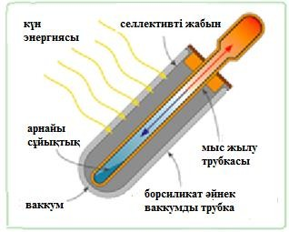

  - сурет – Жылу түтік жұмысының сұлбасы

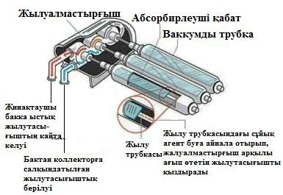 | 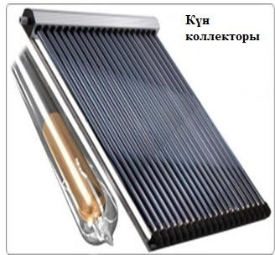

  - сурет – Вакуумды күн коллекторындағы жылулық түтіктің жұмыс істеу сұлбасы және шатырдағы күн коллекторының орналасуы
Күн сәулелері (тура, шашыраңқы) болғанда жылудың сіңірілуі мыс түтігінде іске асады. Ол ваккулды түтіктің ішінде орналасқан және қыздыру кезінде буланатын органикалық емес улы емес сұйықтық бар. Түтіктегі қысым төмне болғандықтан, булану тіпті -25-30 °С төмен температураларда да іске аса береді. Бу жылу түтігінің ұшына (конденсаторға) көтеріледі. Мұнда гелиоколлектор жылуөткізгішінде ағып жатқан жылутасымалдағышқа (антифризға) жылуын береді. Содан кейін ол конденсацияланады және төмен түседі және процесс қайталанады.
Вакуумды түтіктері бар күн су қыздырғыш салқын күндерде де жақсы нәтиже көрсетеді. Себебі олар бұлттар арқылы өткен инфрақызыл сәуле энергиясын сіңіре алады. Вакуумның оқшаулағыш қасиеттерінің арқасында, гелиожүйенің жұмысына желдің және төмен температуралардың әсері, жазық күн коллекторына әсерімен салыстырғанда аз. Вакуумды күн коллекторы бар гелиожүйе -35 °С температураға дейін жақсы жұмыс істей алады. Вакуумдыұ түтіктер дөңгелек. Осының есебінен гелио коллекторға келіп түсетін күн сәуле шашырауының мөлшері таңнан кешке дейін тұрақты болып қалады. Бұл жазықпен салыстырғанда, қосынды сіңірілген энергияны арттырады. Түтіктер күн су қыздырғышында параллель орналастырылған, олардың көлбеулену бұрышы жылыту жүйесінің орналастырылу орнының географиялық ендігіне байланысты. Солтүстіктен оңтүстікке бағытталған, күні бойы ваккумдық күн коллекторлар түтіктері күн соңынан пассивті қозғалады.
Вакуумды коллекторлардың артықшылықтары:
- жыл бойғы жоғары ПӘК;
- қыс мезгіліндегі максимал ПӘК. Кемшіліктері:
- бағасы қымбат;
- коллектордың басқы түрлерімен салыстырғанда, салмағы үлкен және көлемі ауқымды;
- қысқы мезгіл кезінде қар жауу мен қырау пайда болу салдарынан болған салқын климаттық жағдайлардағы жұмыс эффективтілігінің төмендігі.

